TO:展会负责人 FROM:郭龙 13580488175 艺帆展览

The 8th Guangzhou International Grain And Oil Machinery and Packaging Equipment Exhibition 2018

同期举办：2018第12届广州国际粮油产品博览会
‖主办单位‖ ‖企业支持‖
英富曼集团 中联重科 牧羊集团 迈安德
中国粮油学会 德玛克集团 通达机械 华泰粮机
中国粮油学会油脂分会 汤姆包装 汇拓科技 谭工机械
中国粮食行业协会大米分会 烟台飞达 星坤机械 建技机械
广东省粮食行业协会 捷迅光电 佐竹机械 漳州科虹
中国食品和包装机械工业协会 布勒集团 漳州宇杰 漳州力展

【承办单位】
广州英富曼意帆展览有限责任公司
广州市艺帆展览服务有限公司

【英富曼集团介绍】
英富曼是全球策划及组织展览、会议、公共活动及培训的最大型上市公司 ，也是全球公认最值得信赖的会展贸易供应商之一，每年在全世界举办超200场大型会展活动，为商界专业人士和消费者提供合作贸易、市场开拓、发展业务的专业平台。集团展会涉及食品、农业、健康、美容美发、机械、工业、建材等多个行业。英富曼集团拥有强大的国际会展资源，为展商提供全方位品牌推广，贸易交流、产品行销及全球行业资源整合的高品质服务。

【IGME世界粮油展的由来】
IGME是Internation Grain&Oil machinery exposition的英文缩写，中文简称“世界粮油展”，IGME的崛起来源于IOE油博会和IRE大米展，此展会是由中国粮油学会、中国粮油学会油脂分会、中国粮食行业协会大米分会、广东省粮食行业协会、中国食品和包装工业协会和广州英富曼意帆展览联合联合指导主办的粮油行业展会。IGME创办于2011年，早期在广州锦汉展览中心举办，2013年移师广交会展馆C区。随着规模的不断扩大，2016年移师广交会展馆B区，规模超过2.5W平方米，展商超过650家。截止2017年目前展出面积已达3W平方米。

【IGME世界粮油展展商反馈】
1.德玛克控股集团有限公司高总说：“我们做的是吹瓶机和机器人，今年是连续第三年参加这个展会了，每年都能接触到各种中大型食用油和水的企业，观众都非常优质，是一个很高规格的展会。”
2.常州汇拓科技有限公司胡总说：“IGME世界粮油展是在油脂包装行业很专业，我们带来的产品是灌装机、旋盖机和液体包装生产线设备，本届展会接触到很多做油脂、水和饮料的客户，感谢组委会给我们一个平台。
3.烟台飞达机械有限公司刁总说：“IGME是我们参加的最专业的粮油行业展会，汇聚了众多龙头企业，我们灌装机是食用油行业的专用设备，反应都非常好。”
4.布勒集团中国有限公司市场部夏经理说：“我们是连续5年参加广州粮油展了，组委会邀请的观众很专业，能够接触到众多大型粮食生产厂家，而且柬埔寨，巴基斯坦、泰国和越南都有很多客户过来，每年收获都很多”
5.漳州宇杰包装设备有限公司陈总说：“广州粮油展是我们连续5年参加了，我们做的是大米定量包装秤，我们已经与组委会达成了长期战略合作伙伴，必须每年都参加的。”
6.安徽捷迅光电技术有限公司市场部胡经理表示：“广州粮油展给了我们很多意外惊喜，他们组织的观众很专业，我们现场已经订购了好几套色选机了，来年继续参加。”

【IGME世界粮油展优势介绍】
1、权威主办：
（1）中国粮油学会油脂分会隶属中国粮油学会，拥有140多个团体会员，是中国食用油行业权威学术组织，学会以“服务兴会”为宗旨，帮助企业运用新技术和先进管理模式，促进行业国际交流，推动行业健康发展。届时将组织等全国1000多家油脂企业参观采购。
（2）中国粮食行业协会大米分会隶属中国粮食行业协会。由从事大米生产、贸易、加工、储藏、科研、机械设备制造以及相关业务的企事业单位、社会团体和专业人员组成，是中国粮食行业协会下设的分支机构。届时将组织等全国80多个省市粮食局、粮食协会等组织2000多家企业参观采购。
2、定向邀约：组织单位印刷50万张门票及邀请函，通过电话、微信、短信、邮件等方式邀请食用油厂家，水饮料厂家、大米及杂粮生产厂家等专业观众参观采购。
3、组织全面：组委会在与中国粮食行业协会、广东省粮食行业协会主办带动下，邀请黑龙江、辽宁、吉林、湖南、湖北、广西、江西、福建、等50多个省市粮油协会达成合作协议，各地组团参展参观。
4、宣传到位：合作媒体《中国食品报》、《粮油市场报》、《中国油脂杂志社》、《中国粮油加工》、《粮油机械》、中国粮油机械网、中国粮油网、中国食用油网、中国油脂网、中国大米网、五常大米网、中国大米企业网、东北大米网、阿里巴巴、中国食品商务网、中国食品产业网、食品伙伴网等130多间媒体强势推广。

【IGME上届部分参展品牌】
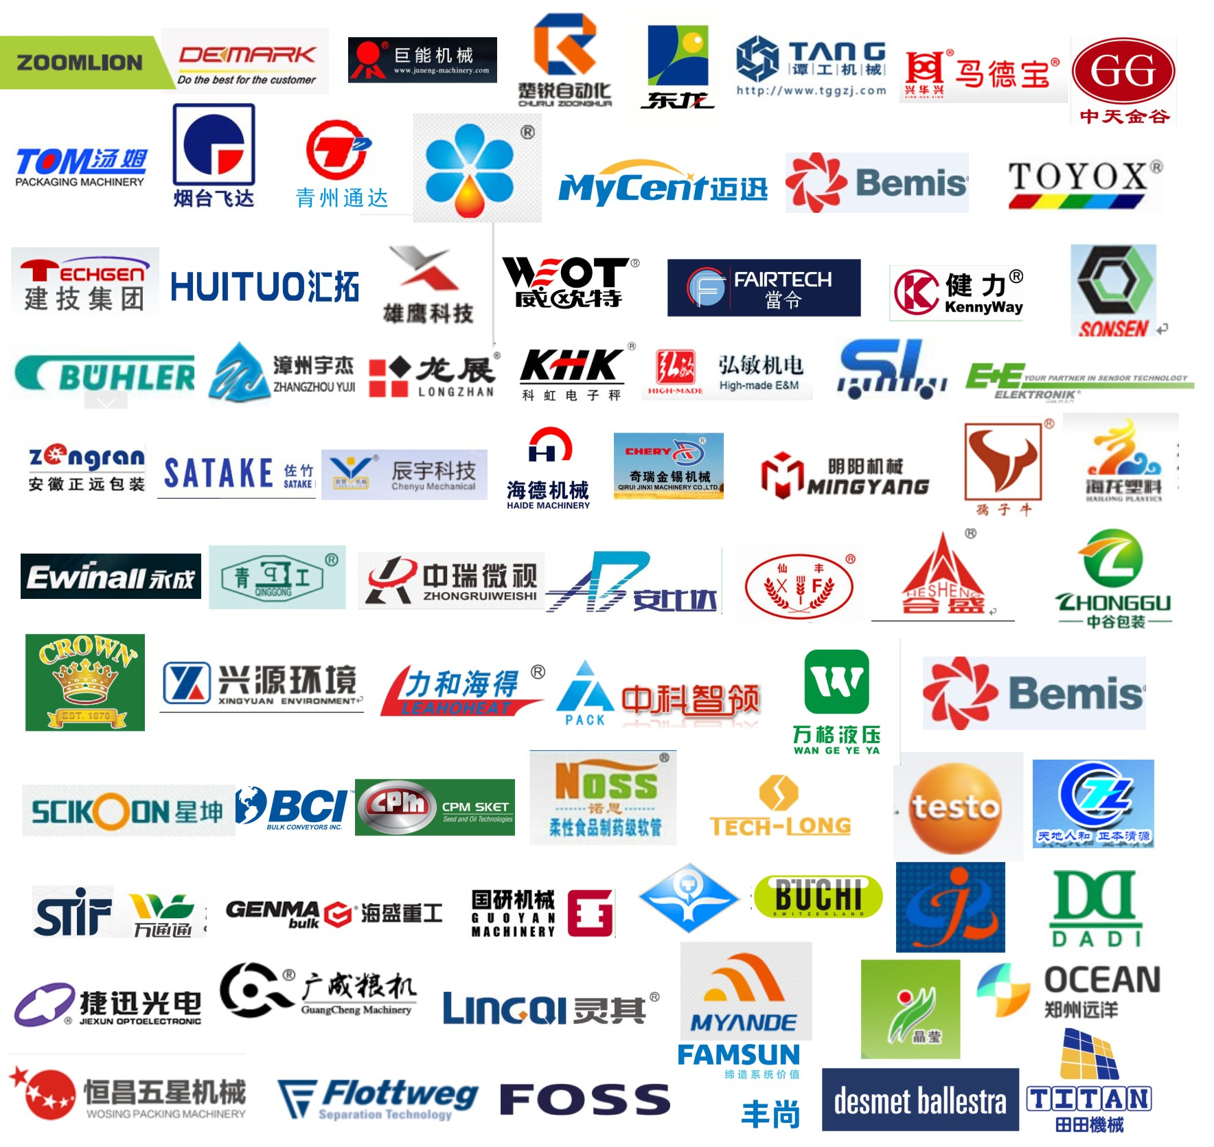
【IGME世界粮油展上届回顾】
展出面积达30000平方米，参展企业700多家，是国内专业的粮油及机械行业展会。
品牌包括：中联重科、牧羊集团、迈安德、布勒中国、佐竹机械、捷迅光电、德玛克集团、通达机械、汇拓科技、华泰粮机、中天金谷、迪斯美巴拉斯特、福斯华、汤姆包装、烟台飞达机械、谭工机械、星坤机械、建技机械、永成电子、漳州宇杰、漳州力展、漳州弘敏、漳州科虹、皇冠亚细亚、巨能机械、辰宇机械、兴源过滤、安德里茨、明阳机械、西安坤伯、华鼎粮机、仙丰粮机、比达色选、青工缝纫机、井关农机、海德机械、伯利恒仪器、谷康机械、中科汇百、中谷包装、太平洋换热、力和海得换热、东洋克斯、三维输送、九盛仓储、尚乘包装、武汉楚锐、艾默生、马德宝、德图仪器等1200多个粮油品牌。
上届观众人数共102522人次，其中国内83432人，海外19090人次；会议代表：5267人次，其中国内人士4161人次，海外人士1106人次。2018年展会观众预计有30%增长。
【IGME世界粮油展观众来源】

【上届现场花絮】
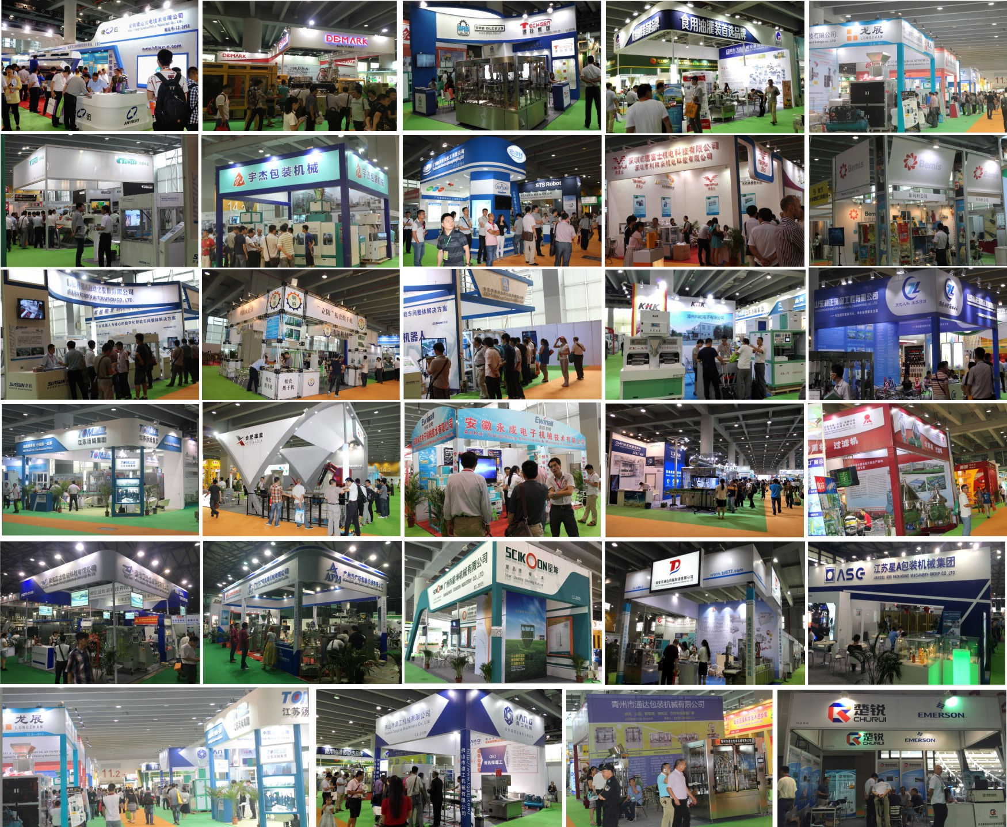

【IGME世界粮油展展品内容】
- 油脂机械：榨油设备、预榨机 、浸出分离设备、滤油机、软化锅、压胚机、蒸炒锅、膨化机、油泵、脱色脱臭设备、浸出成套设备、精炼成套设备、板式换热器等。
- 大米机械：砻谷机、碾米机、抛光机、色选机、分选机、分级机、大米加工成套设备等。
- 其他机械：烘干机、面粉机、酒精生产设备、挂面生产设备、玉米加工设备、粮仓机械、仓储工程设备、清理机械、通风除尘、饲料机械、输送设备、橡胶制品、筛分机、振动筛及粮机配件等。
- 包装设备及材料：计量包装机、灌装机、吹瓶机、真空包装机、贴标机、自动化设备、质量流量计、电子称及打码机、包装流水线、粮油金属包装材料、塑料包装材料等。
- 检化检仪器：水分测定仪、视觉检测系统、面筋测定仪、粉质仪、粘度测定仪等。
- 粮机新成果：产品专利、技术专利、新产品及炼油后油料循环利用。
【IGME世界粮油展展位示意图】
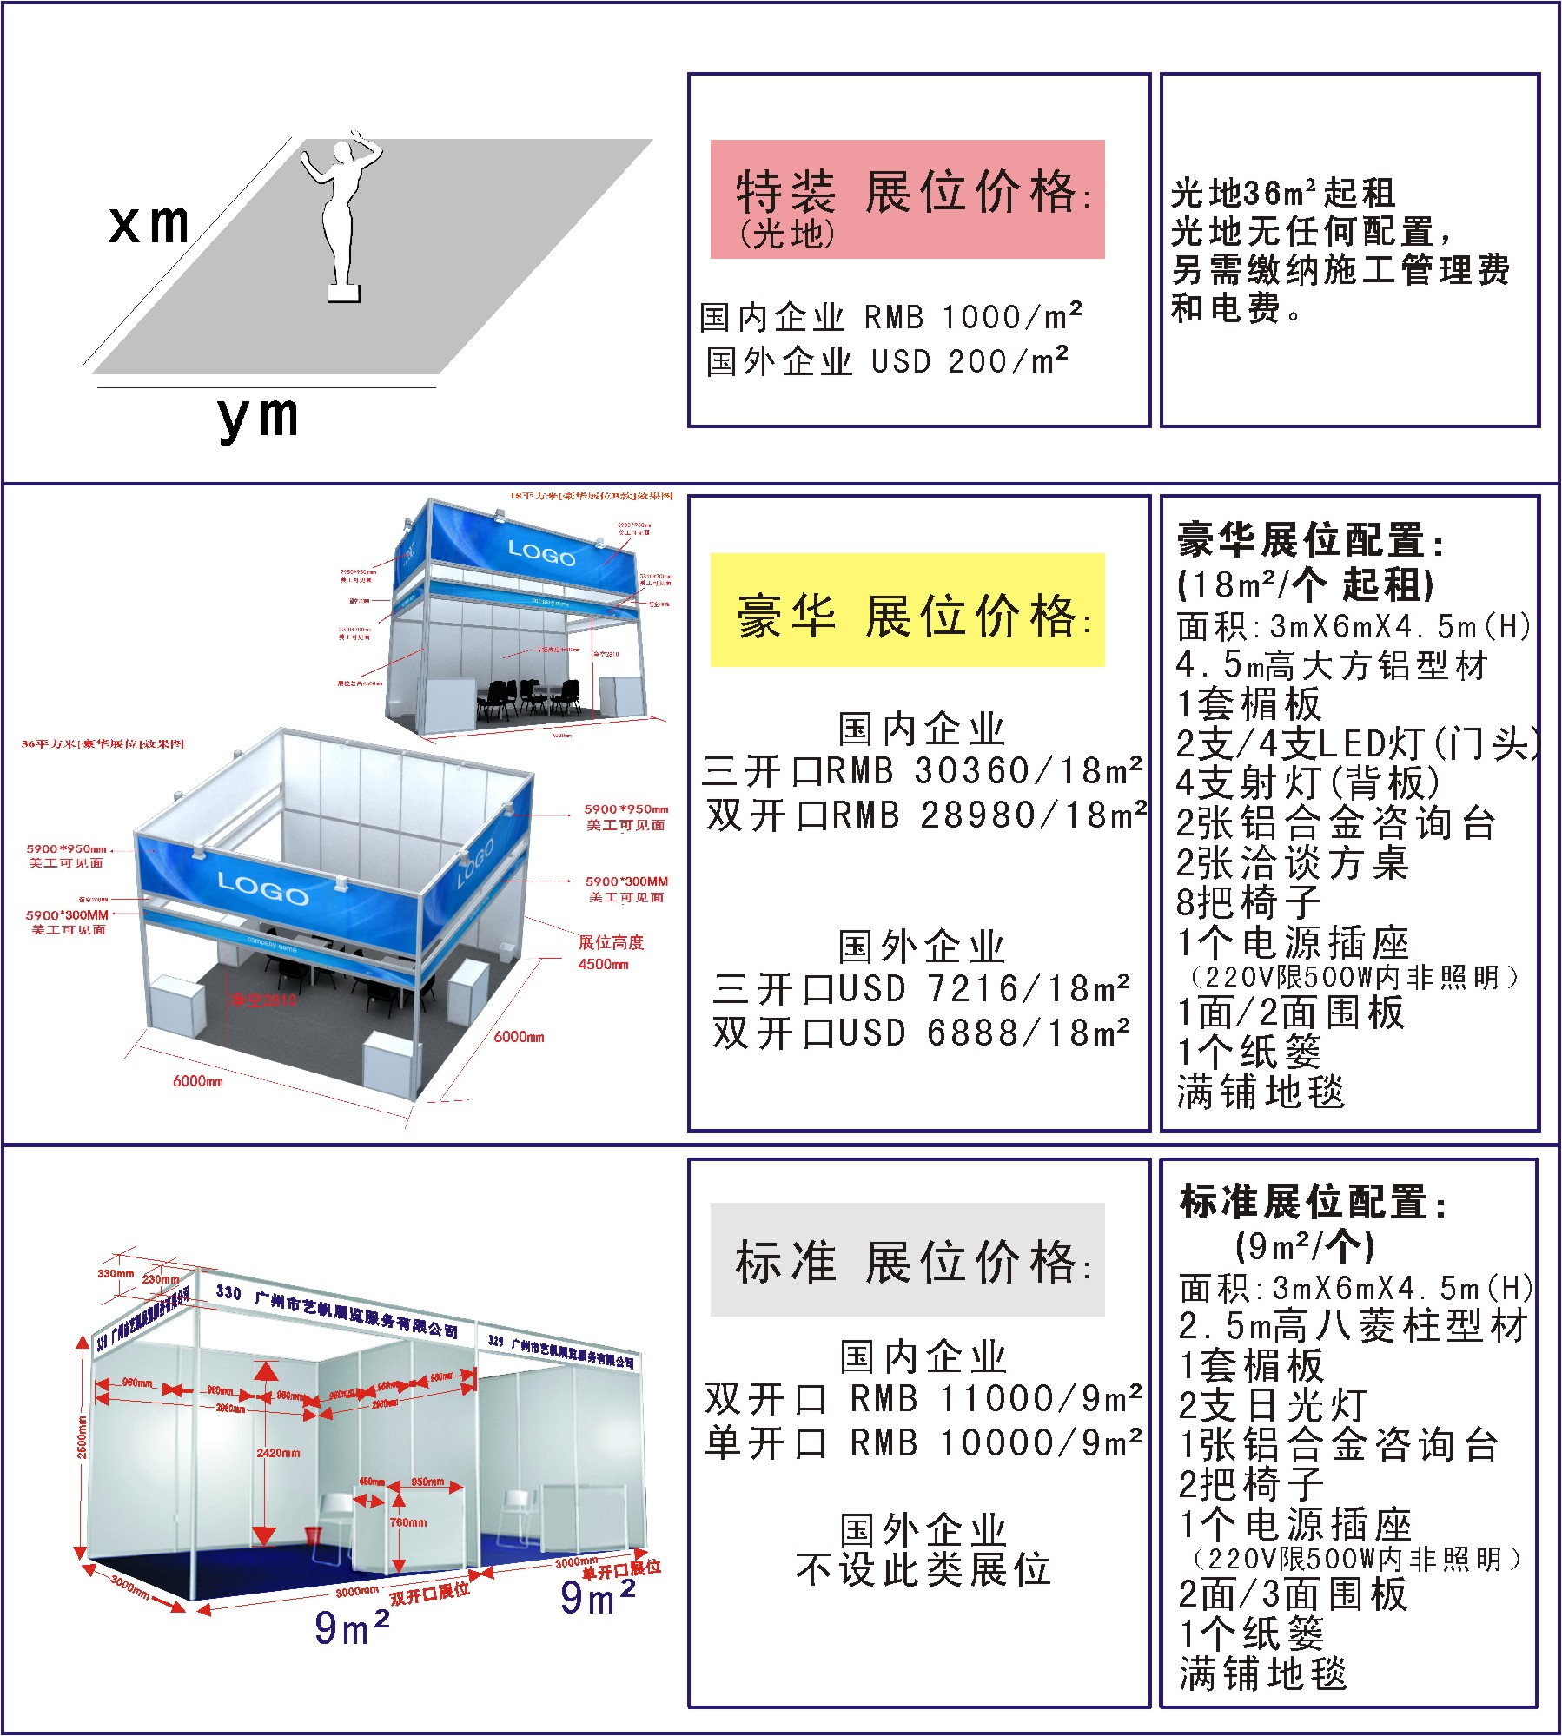
【IGME世界粮油展展位类型、价格与配置】
展位类型 | 国外企业 | 国内企业
特装展位（36 m²起租） | USD 200/ m² | RMB 1000/ m²
豪华展位（3 m×3m） | 双开口：USD3608/个  单开口：USD3280/个 | 双开口：（RMB）15180/个  单开口：（RMB）13800/个
标准展位（3 m×3m） | ——— | 双开口：RMB11000/个、单开口：（RMB）10000/个
特装（光地）展位：  光地36m²起租，无任何配置，另需缴纳施工管理费和电费。 | 豪华展位配置：  4米高大方铝型材框架，1套楣板，1张咨询台， 2把椅子，1支金卤灯，2支射灯，220V（限500W）电源插座1个，1个纸篓，围板，地毯。 |  | 标准展位配置：  楣板，1张咨询台，2把椅子，220V（限500W）电源插座1个，1个纸篓，2只灯，围板，地毯。

‖会刊广告‖ | ‖其他广告‖
◆封面：28000元RMB（140×210mm） | ◆落地桁架喷绘广告：16000-25000元RMB/幅/期
◆封底：20000元RMB（140×210mm） | ◆天花吊幅：18000-35000元RMB/幅/期
◆封二：12000元RMB（140×210mm） | ◆风雨亭：3000-10000元RMB/幅/期
◆封三：12000元RMB（140×210mm） | ◆参展证广告：30000元RMB；
◆扉页：13000元RMB（140×210mm） | ◆参观证广告： 50000元RMB
◆彩色内页：6000元RMB（140×210mm） | ◆参观门票广告：5000RMB/1万张（210×90mm）
◆黑白内页：3000元RMB（140×210mm） | ◆手提礼品袋广告（单面）：20000元RMB/1千个
◆推介会：参展企业10000元/场（30分钟），非参展企业20000元/场（30分钟）

【IGME世界粮油展展会日程安排】
布展时间：2018年6月26日－27日（9:00－17:00）
展览时间：2018年6月28日－30日（9:00－17:00）
撤展时间：2018年6月30日 （16:00）
[注意：本届展会报名截止日期2018年5月31日]
【IGME世界粮油展参展程序】 [展位分配原则: 先申请、先付款、先确认 ]
1、参展单位收到邀请参展资料；
2、填写参展申请表加盖公章传真或邮寄至组委会；
3、组委会对申请者资格审核并初步确定展位，传真《展位预分配通知书》至申请单位；
4、参展企业在通知书规定时间内汇款，并将汇款底单和预分配通知书一并传真至组委会备查；
5、款到帐后组委会发出《展位确认书》；
6、参展单位执《展位确认书》到现场报到布展。

【IGME世界粮油展组委会联系方式】
广州英富曼意帆展览有限责任公司
广州市艺帆展览服务有限公司
地址：广州市海珠区新港东路996号1103-1104房
官网：www.lyjxz.com
电话：020- 61089462 传真：020-61089459
邮箱：845071959@qq.com 工作qq:845071959
联系人：郭龙 13580488175 （微信同号）

‖展位平面图‖
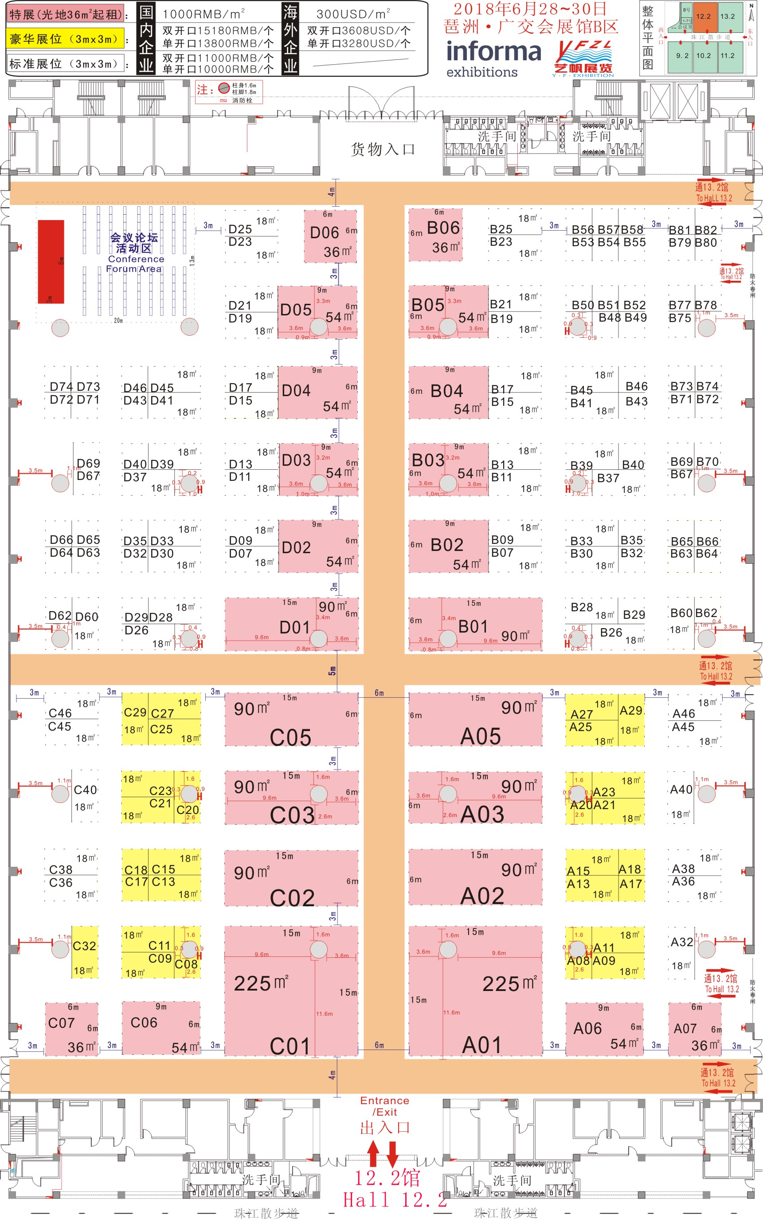

IGME世界粮油展
2018第8届广州国际粮油机械及包装设备展览会
时间：2018年6月28-30日 地点：广交会展馆B区（广州市海珠区阅江中路382号）
参展申请表
参展方 | 中文名称: .  英文名称: .
参展方  信息 | 地址 邮编 .  展会联系人 称谓 （□先生、 □女士） 手机 .  部门 职位 座机 传真 .  公司网址： QQ: E-mail .  展品内容 .
展位类型价格配 置 | 展位类型 | 价格 |  | 配置
展位类型价格配 置 | 光地展位  （36 m²起租） | 国内企业：RMB 1000/ m² 国外企业：USD 300/ m² |  | 光地36m²起租，无任何配置，另需缴纳施工管理费和电费。
展位类型价格配 置 | 豪华展位  （3 m×3m）9 m²/个 | 国内企业  双开口位：RMB15180/个 单开口位：RMB13800/个  海外企业  双开口位：USD3608/个  单开口位：USD3280/个 |  | 1套楣板、灯箱、围板，1张咨询台，1个展示柜，1个洽谈方桌，4把椅子，220V（限500W）电源插座1个，1个纸篓，双开口6只/单开口4只射灯，地毯。
展位类型价格配 置 | 标准展位  （3 m×3m）9 m²/个 | 双开口位：RMB11000/个 单开口位：RMB10000/个 |  | 1套楣板、围板，1张咨询台，2把椅子，220V（限500W）电源插座1个，1个纸篓，2只灯，地毯。
参展  形式  选择 | ●特装区域（光地展位）申请面积 m²  ●豪华区域（豪华展位）申请展位数（9 m²/个）：双开口位 个，单开口位 个。  ●标准区域（标准展位）申请展位数（9 m²/个）：双开口位 个，单开口位 个。  ●《会刊》广告数量 版，版式(勾选)：□封面 □封底 □彩页 □黑白页 □简介  ●产品/技术推介会（展厅现场会议活动区）： 场(30分钟/场)  ●现场广告： 位置： .  ●其它广告/赞助： .
主/承办方：广州英富曼意帆展览有限责任公司  广州市艺帆展览服务有限公司  地址：广州市海珠区新港东路996号  保利世贸G座1103-1104室  电话：020-61089462  传真：020-61089459  邮箱：sdzbgll@126.com  联系人：郭龙 手机：13580488175 |  |  | 参展方（盖章）：  负责人（签字）：  年 月 日

